LAPORAN & DOKUMENTASI MEDIA SOSIAL
ANALISIS POSTINGAN INSTAGRAM @LAW.UNDIP
FAKULTAS HUKUM UNIVERSITAS DIPONEGORO
Tanggal Pengambilan Data: 5 Oktober 2026 | Sumber: https://www.instagram.com/law.undip/
Dokumentasi Arsip & Studi Pola Komunikasi Publik

1. Profil Akun & Informasi Umum
Akun Instagram @law.undip merupakan kanal komunikasi resmi Fakultas Hukum Universitas Diponegoro (FH Undip) untuk diseminasi informasi akademik, kegiatan kemahasiswaan, agenda internasional, serta interaksi dengan calon mahasiswa dan alumni.
Nama Akun Resmi | Fakultas Hukum UNDIP (@law.undip)
Afiliasi Resmi | Universitas Diponegoro (@undip.official)
Situs Web Resmi | https://fh.undip.ac.id
Jumlah Pengikut (Followers) | 23,1 Ribu (23.1K) Pengikut
Mengikuti (Following) | 122 Akun
Tagline / Karakter Branding | Kampus Hukum Progresif (#KampusHukumProgresif, #LawUndip)

2. Studi & Analisis Pola Komunikasi Konten
Berdasarkan observasi mendalam terhadap 12 postingan terbaru yang berhasil diekstraksi, terdapat 5 pilar utama dan karakteristik komunikasi digital yang dijalankan oleh @law.undip:
• A. Penguatan Reputasi Global (Undip Global Classroom & Studium Generale)
Sebanyak 5 dari 12 postingan (41.6%) didedikasikan untuk program internasionalisasi. FH Undip secara konsisten menyelenggarakan kuliah tamu dengan narasumber dari universitas terkemuka dunia seperti The National University of Malaysia (UKM), Hankuk University (Korea Selatan), dan Macquarie University (Australia). Topik yang diangkat sangat mutakhir, meliputi Perpajakan Perusahaan, Hukum Kontrak Malaysia, Resiliensi Demokrasi Digital di Korea, hingga Isu Perlindungan Anak & Kemiskinan.
• B. Kunjungan Sekolah & Branding Calon Mahasiswa (School Outreach)
Tiga postingan video Reels mendokumentasikan kunjungan siswa sekolah menengah (SMA Presiden Bekasi, SMA Muhammadiyah 3 Jakarta, dan SMA Hangtuah 4 Surabaya). Format Reels dikemas ringan dan ramah generasi muda dengan copywriting ajakan: 'Siapa tahu, next time ketemu lagi sebagai mahasiswa FH Undip!'.
• C. Publikasi Prestasi Mahasiswa (Student Recognition)
Pemberitaan Juara 1 Kompetisi Debat Penegakan Hukum Pemilu VI Bawaslu RI Tingkat Nasional oleh tim Kelompok Riset dan Debat (KRD) FH Undip menggunakan format carousel multi-foto, menegaskan keunggulan kompetitif mahasiswa di kancah nasional.
• D. Peningkatan Mutu & Transparansi Akademik (Tracer Study & IKU)
Dokumentasi Workshop Tracer Study 2026 yang mengedukasi sivitas akademika dan alumni mengenai pentingnya feedback lulusan demi pemenuhan Indikator Kinerja Utama (IKU 2) PTNBH.
• E. Solidaritas Sosial & Peringatan Hari Kebangsaan
Unggahan penghormatan Hari Kesaktian Pancasila (1 Oktober 2026) dan ucapan belasungkawa resmi atas wafatnya mahasiswa Sarjana Hukum Angkatan 2023, menunjukkan kehadiran fakultas dalam aspek nilai kebangsaan dan empati kemanusiaan.
Distribusi Format Media:
1. Single Image Feed (Foto/Poster): 5 postingan (41.7%)
2. Video Reels / Clips: 5 postingan (41.7%)
3. Carousel Multi-Foto: 2 postingan (16.6%)
Total Sampel Dianalisis: 12 Postingan Terkini

3. Tabel Inventarisasi Seluruh Postingan Terkini
No | Tanggal | Tipe Media | Topik / Inti Konten | Kode / URL
1 | 04 Okt 2026 | Feed Image | Duka Cita: Wafatnya Mahasiswa FH Undip 2023 | DeF_pD9JEiX
2 | 01 Okt 2026 | Feed Image | Peringatan Hari Kesaktian Pancasila | Dd8vxdypDo0
3 | 29 Sep 2026 | Feed Image | UGC: Corporate Income Tax (Kuliah Terbuka) | Dd3tDVuJLFD
4 | 28 Sep 2026 | Reels Video | Kunjungan SMA Presiden (Boarding School) Bekasi | Dd2hTYlJQBt
5 | 28 Sep 2026 | Feed Image | UGC: Contract Law Malaysia (Univ. Kebangsaan) | Dd1HhYnJrZx
6 | 28 Sep 2026 | Feed Image | UGC: Korea's Democratic Resilience (Hankuk Univ) | Dd1HXEvJukf
7 | 25 Sep 2026 | Carousel (3) | Workshop Tracer Study 2026 (IKU 2 PTNBH) | DdtCa-nCVoK
8 | 24 Sep 2026 | Feed Image | UGC: Exploring Human Rights Beyond Borders | Dds2itBxzZK
9 | 24 Sep 2026 | Carousel (4) | Prestasi: Juara 1 Debat Pemilu Bawaslu RI 2026 | DdsX6ZECQ5c
10 | 24 Sep 2026 | Reels Video | Kunjungan SMA Muhammadiyah 3 Jakarta | DdsOxAop2BH
11 | 23 Sep 2026 | Reels Video | Studium Generale: Child Protection (Macquarie) | Ddp0JWMp_8M
12 | 23 Sep 2026 | Reels Video | Kunjungan Siswa SMA Hangtuah 4 Surabaya | Ddnwck6Ry6R

4. Rincian Dokumentasi Setiap Postingan

Post #1: Duka Cita: Wafatnya Mahasiswa FH Undip 2023
Tipe Media: Feed Image (feed) | Tanggal Unggah: 04 Okt 2026
URL Langsung: https://www.instagram.com/law.undip/p/DeF_pD9JEiX/ | Kategori Konten: Duka Cita
Deskripsi AI (Alt Text): Photo by Fakultas Hukum UNDIP on October 04, 2026. May be an image of banner, poster and text.

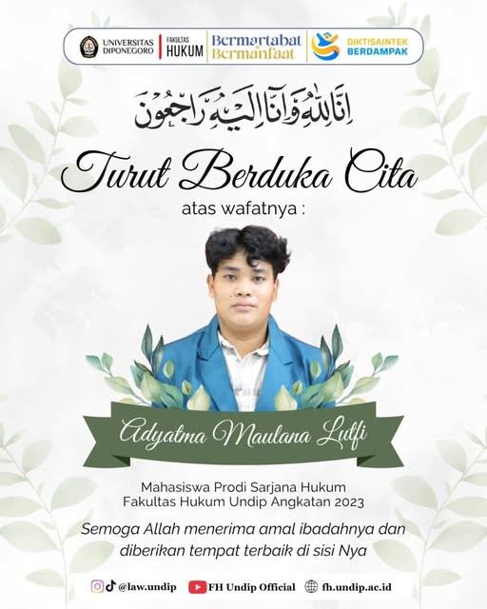
Teks Asli Caption:
Innalillahi wa inna ilaihi raji’un.
Keluarga besar Fakultas Hukum Universitas Diponegoro turut berduka cita atas wafatnya Adyatma Maulana Lutfi, Mahasiswa Program Studi Sarjana Hukum FH Undip Angkatan 2023.
Semoga Allah SWT menerima seluruh amal ibadah almarhum, mengampuni segala khilafnya, serta menempatkan almarhum di tempat terbaik di sisi-Nya. Semoga keluarga yang ditinggalkan diberikan kekuatan, ketabahan, dan keikhlasan.
#FHUndip #LawUndip #KampusHukumProgresif #Undip
――――――――――――――――――――――――――――――――――――――――

Post #2: Peringatan Hari Kesaktian Pancasila
Tipe Media: Feed Image (feed) | Tanggal Unggah: 01 Okt 2026
URL Langsung: https://www.instagram.com/law.undip/p/Dd8vxdypDo0/ | Kategori Konten: Peringatan Hari Kesaktian Pancasila
Deskripsi AI (Alt Text): Photo by Fakultas Hukum UNDIP on October 01, 2026. May be an image of poster and text.

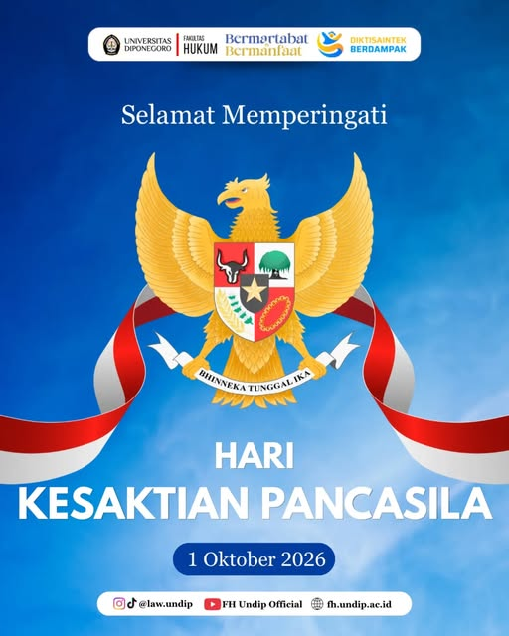
Teks Asli Caption:
Selamat Hari Kesaktian Pancasila 🇮🇩
Pancasila bukan sekadar dasar negara, tetapi menjadi pijakan dalam menjaga persatuan, memperkuat kebersamaan, dan meneguhkan komitmen untuk terus membangun Indonesia yang berkeadilan.
Mari menjadikan nilai-nilai Pancasila sebagai pedoman dalam setiap langkah, termasuk dalam menghadirkan ilmu, hukum, dan pengabdian yang bermartabat bagi masyarakat.
1 Oktober 2026
Pancasila, Jiwa Pemersatu Bangsa.
――――――――――――――――――――――――――――――――――――――――

Post #3: UGC: Corporate Income Tax (Kuliah Terbuka)
Tipe Media: Feed Image (feed) | Tanggal Unggah: 29 Sep 2026
URL Langsung: https://www.instagram.com/law.undip/p/Dd3tDVuJLFD/ | Kategori Konten: UGC
Deskripsi AI (Alt Text): Photo by Fakultas Hukum UNDIP on September 29, 2026. May be an image of money, poster, card, magazine and text.

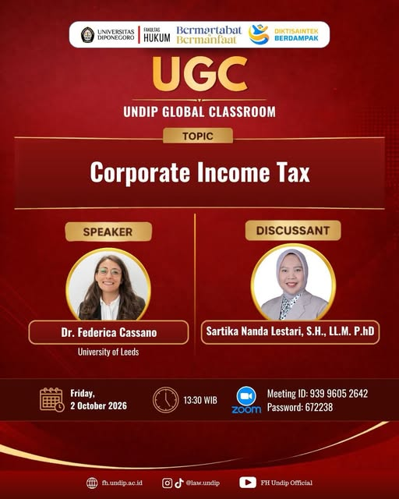
Teks Asli Caption:
🌏 UNDIP GLOBAL CLASSROOM
📚 Corporate Income Tax
Yuk, perluas wawasan dan pemahaman mengenai Corporate Income Tax melalui Undip Global Classroom! ✨
📅 Jumat, 2 Oktober 2026
⏰ 13.30 WIB
📍 Undip Global Classroom
Jangan lewatkan kesempatan untuk belajar, berdiskusi, dan mendapatkan perspektif global mengenai perpajakan perusahaan bersama narasumber dalam sesi yang insightful dan interaktif.
✨ Learn Globally, Think Critically, Grow Together!
#UndipGlobalClassroom #UNDIP #CorporateIncomeTax #Taxation #GlobalClassroom InternationalLearning DiponegoroUniversity
――――――――――――――――――――――――――――――――――――――――

Post #4: Kunjungan SMA Presiden (Boarding School) Bekasi
Tipe Media: Reels Video (clips) | Tanggal Unggah: 28 Sep 2026
URL Langsung: https://www.instagram.com/law.undip/p/Dd2hTYlJQBt/ | Kategori Konten: Kunjungan SMA Presiden (Boarding School) Bekasi
Deskripsi AI (Alt Text): Video by Fakultas Hukum UNDIP on September 28, 2026. May be an image of poster and text.

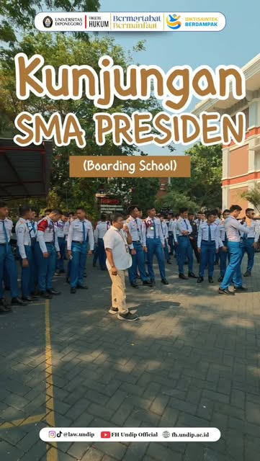
Teks Asli Caption:
Fakultas Hukum Universitas Diponegoro kedatangan teman-teman dari SMA Presiden (Boarding School) Bekasi! 👋
Belajar, berdiskusi, dan mengenal lebih dekat dunia perkuliahan di FH Undip. Siapa tahu, next time ketemu lagi sebagai mahasiswa FH Undip?
#FHUndip #LawUndip #KampusHukumProgresif #Undip
――――――――――――――――――――――――――――――――――――――――

Post #5: UGC: Contract Law Malaysia (Univ. Kebangsaan)
Tipe Media: Feed Image (feed) | Tanggal Unggah: 28 Sep 2026
URL Langsung: https://www.instagram.com/law.undip/p/Dd1HhYnJrZx/ | Kategori Konten: UGC
Deskripsi AI (Alt Text): Photo by Fakultas Hukum UNDIP on September 28, 2026. May be an image of poster, magazine and text.

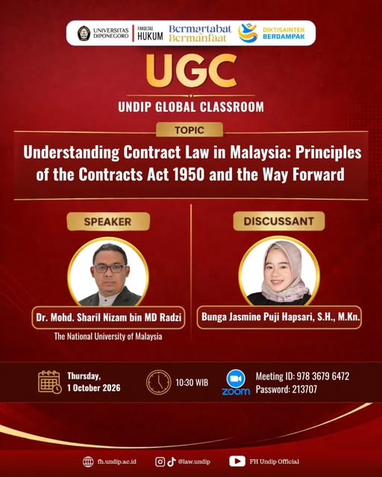
Teks Asli Caption:
Saatnya memperluas wawasan tentang hukum kontrak di Malaysia melalui topik “Understanding Contract Law in Malaysia: Principles of the Contracts Act 1950 and the Way Forward.”
🎙️ Speaker: Dr. Mohd. Sharil Nizam bin MD Radzi — The National University of Malaysia
💬 Discussant: Bunga Jasmine Puji Hapsari, S.H., M.Kn.
📅 Kamis, 1 Oktober 2026
⏰ 10.30 WIB
💻 Via Zoom
Siap belajar dan melihat perspektif hukum kontrak dari kacamata global? 🌏⚖️
#FHUndip #LawUndip #KampusHukumProgresif #Undip #UGC
――――――――――――――――――――――――――――――――――――――――

Post #6: UGC: Korea's Democratic Resilience (Hankuk Univ)
Tipe Media: Feed Image (feed) | Tanggal Unggah: 28 Sep 2026
URL Langsung: https://www.instagram.com/law.undip/p/Dd1HXEvJukf/ | Kategori Konten: UGC
Deskripsi AI (Alt Text): Photo by Fakultas Hukum UNDIP on September 28, 2026. May be a Twitter screenshot of magazine, poster and text.

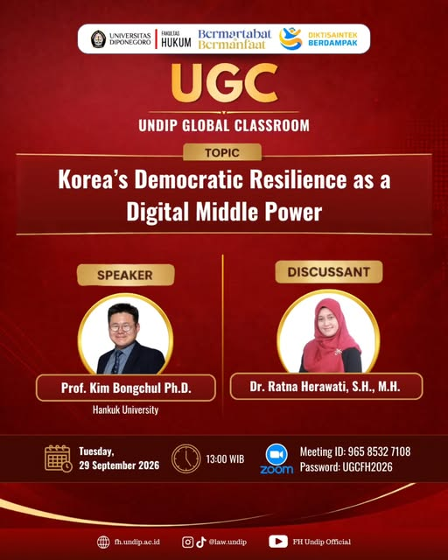
Teks Asli Caption:
UGC FH Undip kembali hadir!
Kali ini, kita akan membahas “Korea’s Democratic Resilience as a Digital Middle Power” bersama Prof. Kim Bongchul, Ph.D. dari Hankuk University sebagai Speaker dan Dr. Ratna Herawati, S.H., M.H. sebagai Discussant.
📅 Selasa, 29 September 2026
⏰ 13.00 WIB
💻 Via Zoom
Yuk, jangan lewatkan kesempatan untuk memperluas wawasan tentang demokrasi, digitalisasi, dan peran Korea sebagai middle power di era global! 🌐✨
#FHUndip #LawUndip #KampusHukumProgresif #Undip #UGC
――――――――――――――――――――――――――――――――――――――――

Post #7: Workshop Tracer Study 2026 (IKU 2 PTNBH)
Tipe Media: Carousel (3) (carousel_container) | Tanggal Unggah: 25 Sep 2026
URL Langsung: https://www.instagram.com/law.undip/p/DdtCa-nCVoK/ | Kategori Konten: Workshop Tracer Study 2026 (IKU 2 PTNBH)
Deskripsi AI (Alt Text): Photo by Fakultas Hukum UNDIP on September 25, 2026.

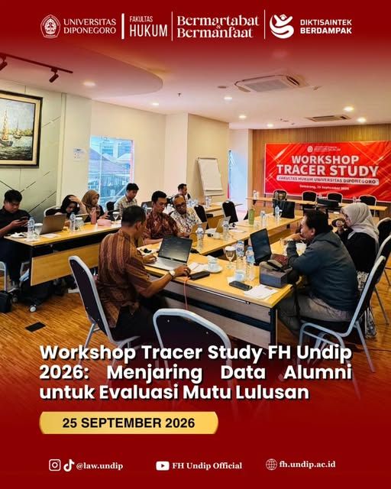
Teks Asli Caption:
Workshop Tracer Study FH Undip 2026
Pada 25 September 2026, Fakultas Hukum Undip melaksanakan Workshop Tracer Study sebagai upaya memperluas jangkauan lulusan tahun 2025 untuk berpartisipasi dalam pengisian tracer study.
Melalui tracer study, setiap Program Studi di FH Undip memperoleh feedback dan evaluasi dari para lulusan sebagai bahan pengembangan dan peningkatan mutu pendidikan serta kualitas lulusan ke depan. 🎓✨
Tracer Study juga menjadi bagian dari Indikator Kinerja Utama (IKU) PTNBH, khususnya IKU 2.
Dari alumni, untuk peningkatan mutu FH Undip. 💙⚖️
#FHUndip #TracerStudy #IKU2 #Undip #KampusHukumProgresif
――――――――――――――――――――――――――――――――――――――――

Post #8: UGC: Exploring Human Rights Beyond Borders
Tipe Media: Feed Image (feed) | Tanggal Unggah: 24 Sep 2026
URL Langsung: https://www.instagram.com/law.undip/p/Dds2itBxzZK/ | Kategori Konten: UGC
Deskripsi AI (Alt Text): Photo by Fakultas Hukum UNDIP on September 24, 2026. May be a Twitter screenshot of poster and text.

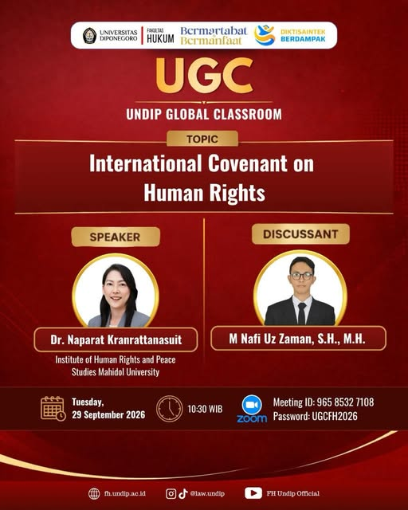
Teks Asli Caption:
🌎✨ Exploring Human Rights Beyond Borders!
What does it mean to protect human rights in a global community?
Lewat UNDIP Global Classroom, kita akan bersama-sama mengeksplorasi International Covenant on Human Rights—mulai dari prinsip, nilai, hingga perannya dalam menjamin dan melindungi hak asasi manusia di tingkat internasional. 📚⚖️
Karena memahami HAM bukan hanya tentang mengetahui hak kita, tetapi juga tentang membangun dunia yang lebih adil, inklusif, dan berkelanjutan. 🤝🌏
Ready to broaden your perspective?
Learn. Connect. Explore the World.
#UNDIPGlobalClassroom #UNDIP #HumanRights #InternationalCovenant #HAM GlobalPerspective InternationalLaw GlobalClassroom DiponegoroUniversity
――――――――――――――――――――――――――――――――――――――――

Post #9: Prestasi: Juara 1 Debat Pemilu Bawaslu RI 2026
Tipe Media: Carousel (4) (carousel_container) | Tanggal Unggah: 24 Sep 2026
URL Langsung: https://www.instagram.com/law.undip/p/DdsX6ZECQ5c/ | Kategori Konten: Prestasi
Deskripsi AI (Alt Text): Photo by Fakultas Hukum UNDIP on September 24, 2026.

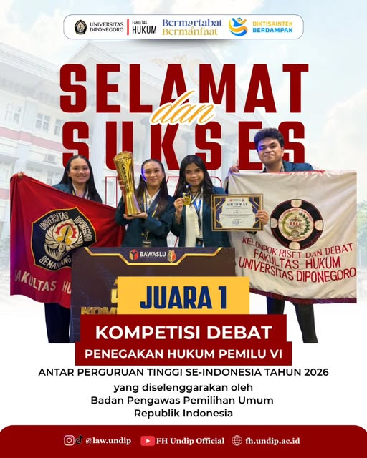
Teks Asli Caption:
Selamat kepada Kelompok Riset dan Debat Fakultas Hukum Universitas Diponegoro atas prestasinya sebagai Juara 1 Kompetisi Debat Penegakan Hukum Pemilu VI Antar Perguruan Tinggi se-Indonesia Tahun 2026 yang diselenggarakan oleh Bawaslu RI! 🎉
Prestasi ini menjadi bukti semangat, kemampuan berpikir kritis, dan keberanian mahasiswa FH Undip dalam menyuarakan gagasan hukum.
#FHUndip #KampusHukumProgresif #Undip #FHUndipBerprestasi #FHUndipBangga
――――――――――――――――――――――――――――――――――――――――

Post #10: Kunjungan SMA Muhammadiyah 3 Jakarta
Tipe Media: Reels Video (clips) | Tanggal Unggah: 24 Sep 2026
URL Langsung: https://www.instagram.com/law.undip/p/DdsOxAop2BH/ | Kategori Konten: Kunjungan SMA Muhammadiyah 3 Jakarta
Deskripsi AI (Alt Text): Video by Fakultas Hukum UNDIP on September 24, 2026. May be a meme of poster and text.

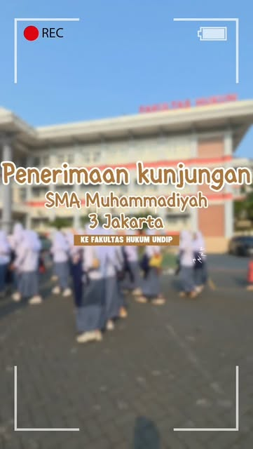
Teks Asli Caption:
Seru-seruan sambil kenalan lebih dekat dengan dunia hukum dan kehidupan akademik di FH Undip bersama SMA Muhammadiyah 3 Jakarta.
Dari kunjungan, jadi inspirasi. Siapa tahu, next stop: FH Undip sebagai mahasiswa!
#FHUndip #LawUndip #KampusHukumProgresif #Undip
――――――――――――――――――――――――――――――――――――――――

Post #11: Studium Generale: Child Protection (Macquarie)
Tipe Media: Reels Video (clips) | Tanggal Unggah: 23 Sep 2026
URL Langsung: https://www.instagram.com/law.undip/p/Ddp0JWMp_8M/ | Kategori Konten: Studium Generale
Deskripsi AI (Alt Text): Video by Fakultas Hukum UNDIP on September 23, 2026. May be an image of magazine, poster and text.

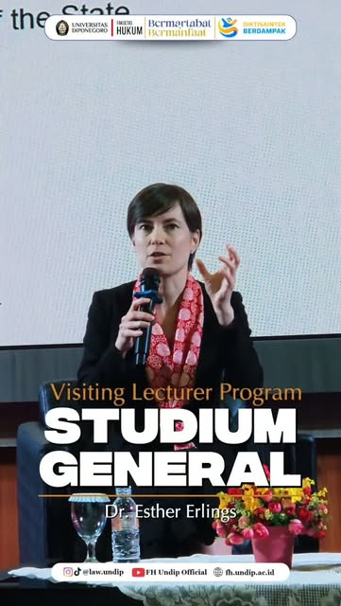
Teks Asli Caption:
When law meets real-life issues…
Ruang Fiat Justisia jadi makin seru bareng Dr. Esther Erlings dari Macquarie University 🇦🇺
Lewat Studium Generale, kita membahas Child Protection & Poverty, isu yang bukan cuma ada di buku, tapi nyata di sekitar kita.
One session. New insights. Wider perspective. 🌏🔥
#FHUndip #LawUndip #KampusHukumProgresif #Undip
――――――――――――――――――――――――――――――――――――――――

Post #12: Kunjungan Siswa SMA Hangtuah 4 Surabaya
Tipe Media: Reels Video (clips) | Tanggal Unggah: 23 Sep 2026
URL Langsung: https://www.instagram.com/law.undip/p/Ddnwck6Ry6R/ | Kategori Konten: Kunjungan Siswa SMA Hangtuah 4 Surabaya
Deskripsi AI (Alt Text): Video by Fakultas Hukum UNDIP on September 23, 2026. May be an image of military uniform, terminal and text.

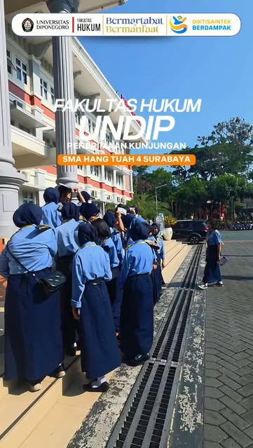
Teks Asli Caption:
FH Undip menyambut SMA Hangtuah 4 Surabaya dalam kunjungan akademik untuk mengenal lebih dekat lingkungan pendidikan tinggi dan dunia ilmu hukum.
Semoga menjadi pengalaman berharga dan inspirasi untuk melangkah menuju masa depan!
#FHUndip #LawUndip #KampusHukumProgresif #Undip
――――――――――――――――――――――――――――――――――――――――

5. Kesimpulan & Rekomendasi Strategis
✔ Konsistensi Branding 'Kampus Hukum Progresif'
Penggunaan tagar #KampusHukumProgresif dan penekanan wawasan global pada setiap materi hukum membuktikan positioning yang sangat kuat dan modern bagi FH Undip dibandingkan institusi pendidikan hukum konvensional.
✔ Keseimbangan Format Edukasi & Interaksi Siswa
Kombinasi antara flyer akademik formal (UGC) dan video Reels yang menghibur untuk kunjungan sekolah berhasil menjangkau dua target audiens sekaligus: akademisi/mahasiswa aktif dan calon mahasiswa baru.
✔ Peluang Penguatan Call-to-Action (CTA)
Pada postingan edukasi hukum internasional, penambahan tautan registrasi yang lebih ringkas (misal via bit.ly atau Linktree di bio) dan pembukaan kolom diskusi interaktif di caption akan semakin meningkatkan engagement rate.
✔ Arsip Digital & Integrasi Website
Konten-konten bernilai tinggi seperti hasil Tracer Study dan rekaman kuliah Undip Global Classroom sangat potensial untuk dihubungkan langsung ke portal berita resmi di https://fh.undip.ac.id guna meningkatkan domain authority dan SEO web kampus.

